# Практическая работа № 16 СОЗДАНИЕ И РЕДАКТИРОВАНИЕ ИЗОБРАЖЕНИЙ ПО СПЕЦИАЛЬНОСТИ СРЕДСТВАМИ ГРАФИЧЕСКИХ РЕДАКТОРОВ

4 часа

1. ***Цель работы***

1.1. Научиться применять графический редактор для создания и редактирования изображений;

1.2. Закрепить навыки обработки информации с применением программных средств;

1.3. Приобрести навыки работы в графическом редакторе GIMP.

***2. Обеспечивающие средства***

2.1. Персональный компьютер, выход в Интернет;

2.2. Графический редактор GIMP;

2.3. Методические указания по выполнению практической работы.

***3. Задание***

Создать визитную карточку профильной компании в растровом графическом редакторе GIMP.

***4. Технология работы***

Пояснения: На визитке должны быть обязательные элементы: логотип компании (образцы логотипов можно найти в Интернет), название, юридический адрес, телефон, электронная почта, адрес сайта, оказываемые услуги и др. При оформлении документа должны быть использованы инструменты графического редактора: слои, заливка, масштаб, перемещение, текст.

4.1. Придумать название профильной компании, разработать на бумаге примерный макет визитной карточки.

4.2. Найти в Интернет подходящий по смыслу логотип компании, скачать на ПК в свою рабочую папку, найти возможный перечень оказываемых услуг.

4.3. Запустить графический редактор GIMP. Командой меню ***Файл/Создать*** создать новое изображение и ввести следующие параметры: ширина — 90 мм, высота — 50 мм, (открыть режим –Расширенные параметры) разрешение по X — 300, разрешение по Y — 300, фон — прозрачный. Нажать кнопку «ОК». В результате получится изображение разрешением 1063 пикселя по ширине и 591 пиксель по высоте.

4.4. Сохранить данное изображение в формате гимпа (с расширением файла *.XCF - ***Файл/Сохранить как.***

4.5. Открыть окно слоев ***Диалоги/Слои***. Переименовать слой. Для этого щелкнуть правой кнопкой мыши по слою в стопке слоев и из выпавшего меню выбрать ***Правка атрибутов слоя****,* и ввести имя слоя «Заготовка»***.***

4.6. Добавить на визитку логотип. Открыть меню «***Файл/Открыть как слой***». Выбирать наш логотип. Можно переименовать данный слой в «Логотип».

4.7. С помощью инструментов ***«Масштаб»*** и «***Перемещение»*** на панели инструментов (Инструменты/Инструменты выделения; Инструменты/Инструменты преобразования и пр.) гимпа, добиваемся нужного размера и положения логотипа на визитке.

4.8. Закрасить слой «***заготовка***» в белый (сиреневый, и пр.) цвет с помощью инструмента «***Заливка***»

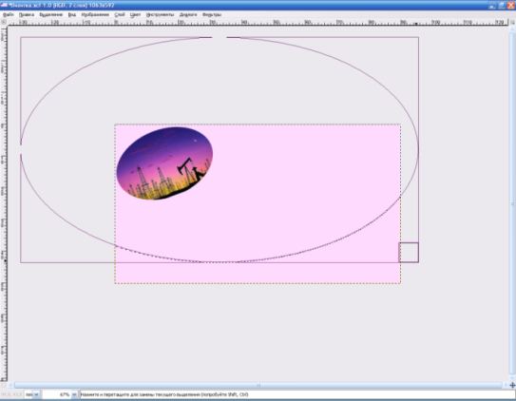4.9. Создать новый прозрачный слой. С помощью инструмента ***«Овальное выделение»,*** нарисовать выделение (см.рис 1).

Рис.1

4.10. Затем инвертировать выделение, меню «***Выделение/Инвертировать***». Залить выделенное сиреневым цветом (т.е. будет закрашен низ и углы на визитке под овальным выделением).

4.11. Создать еще один прозрачный слой, поверх предыдущего, выполнить аналогичные действия и получить еще одно овальное выделение и заливку под ним, например, синим цветом. *Гамма цветом подбирается студентом самостоятельно, в зависимости от цветов на логотипе*! На этом слое нужно выделение немного сместить относительно предыдущего, чтобы они полностью не перекрывали друг друга.

4.12. С помощью инструмента «Текст» добавить надписи на визитку: Имя компании, реквизиты, услуги, т.е. каждая надпись на новом слое, появится три слоя с текстом. Примерная визитка представлена на рис.2.

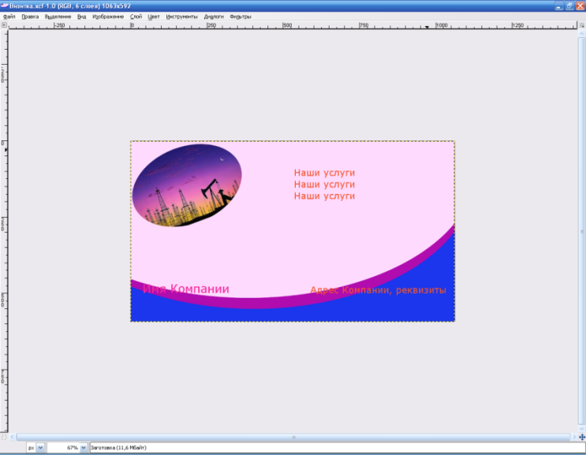

Рис.2

4.13. Описать подробно алгоритм выполнения работы в графическом редакторе с указанием пошагово использованных инструментов, можно оформить данный алгоритм в Word.